第１回 「けんちん」とは何なのか？その由来は？

「けんちん蕎麦」や「つけけんちん蕎麦」は、茨城県の郷土蕎麦の代表とも言えるもので、冬場の美味しいそばとして近年人気が高まってきています。
しかし、何故「けんちん」と呼ぶのか、名前の由来は何なのか、「けんちん」とはどういうものなのかと聞かれた時に、あなたは適切に答えられますか？
以下を読んでいただければ、その解説ができるようになります。
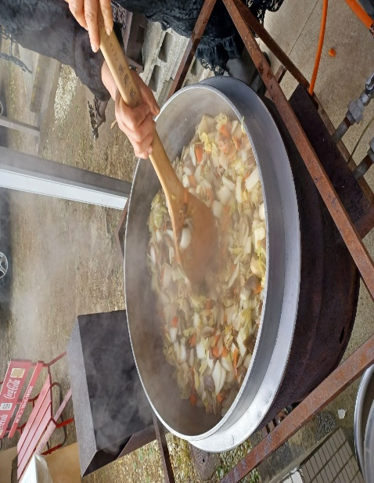
１ 「けんちん汁」の名前の由来に３説
一般的に言われているのは、①の「建長寺汁」から付いたという説です。
しかし、私は、①の説には若干無理な部分があり、③の「日中合作の新しい汁物」 とい
う説が妥当ではないかと考え、この説を提案しています。
① 「建長寺汁」から付いた
建長寺開山の蘭渓道隆が、修行僧が誤って落として崩れてしまった豆腐をもったい
ないからと、切った野菜類と併せて煮込んだのが発祥とされる精進汁
② 中国伝来の「巻繊（ケンチェン）」から付いた
巻繊＝江戸時代初期に中国から京都の萬福寺にもたらされた普茶料理（精進料理）
（萬福寺から建長寺にも早い時期に伝わったと見られる）
巻＝巻いたもの 繊＝細く（小さく）切る意
巻繊＝細く切った野菜をごま油で揚げ、湯葉や薄く焼いた玉子焼きで巻いて食
べる料理
③ 中国伝来の「巻繊」が細く切った野菜類をごま油で揚げて湯葉等で巻いて食べる美味
しい料理であることからヒントを得て、建長寺で古くから作られていた建長寺汁の作り方
に野菜類を油で炒めるという手法を取り込んで作った「日中合作の新しい汁物」の呼び
名―これが真相と見られる
「ケンチョウ」が「ケンチン」に転訛するのは難しいが、「ケンチェン」という微妙な発
音は、２つの音の重なる曖昧な音を聞き取ることや同様に発音することが苦手な
日本人にとって「ケンチン」に容易に転訛する。
ケンチェンの汁だから「ケンチェン汁」と名付けられたものが、早い時期に日本
語訛りで「けんちん汁」と呼ばれるようになって定着した、というのが真相なのでは
ないかと考えられる。
２ 「けんちん汁」の特性
① 栄養満点で美味しい
② 体が温まる
③ 野菜類等を無駄にしない
野菜の切れ端でも無駄にしないで全部使ってしまう
これは禅宗の教えでもあったが、一般の農家では、野菜類の切れ端でも食
料にしなければならないほど、余裕の無い生活を余儀なくされていた実態も
反映されている。（小さく切って使うならば、切れ端も有効活用でき、無駄を出
さずに、空腹を満たす食料とすることができる）
３ 「けんちん汁」に入れる食材
① 野菜類 ダイコン、ニンジン、ゴボウ、サトイモ、ネギ、ハクサイ、芋がら
茨城県の県北地域では、芋がら（里芋の茎の皮を剥いで乾燥させたもの）が
入っていないケンチンはケンチンでないとまで言われる。
精進料理のため、肉類は入れない。
昨今では、地鶏日本一となった奥久慈軍鶏の肉を入れた「軍鶏けん
ちん」も奥久慈名物として提供され、美味しさで評判をとっている。
しかし、「けんちん」は精進料理なので、肉は入れないのが基本で
ある。
② 加工品 コンニャク、豆腐
コンニャクや豆腐は、包丁で切らずに手でちぎって不正形の状態で入れるこ
とにより、味を浸み込ませる方法を採る。
③ 調味料 シイタケ、コンブ、ゴマ油、醤油、味噌
けんちん汁に使用する調味料は醤油が基本であるが、江戸時代には貴重品
であった醤油を使えない所では、代用品として一般に普及していた味噌を使
用した。
今でも茨城県では、醤油にこだわる「醤油派」と味噌でなければだめと
する「味噌派」、醤油と味噌の両方を使うのが一番美味しいとする「折衷
派」に分かれて、自分の作り方が一番美味しいと自慢している。
４ 「けんちん汁」と蕎麦
① 「けんちん蕎麦」
「けんちん汁」に蕎麦を入れた温かい蕎麦
「けんちん汁」の濃厚な味に負けないように、３ｍｍくらいの噛みしめて味わう太
めの蕎麦が合っている。
② 「つけけんちん蕎麦」
「もり蕎麦」と温かい「けんちん汁」を別容器に入れてセットで出す蕎麦
蕎麦だけを味わったり、「けんちん汁」だけを味わったり、「けんちん汁」に蕎麦を
付けて食べたりと、いろいろな組み合わせで美味しさを楽しめるので人気がある。
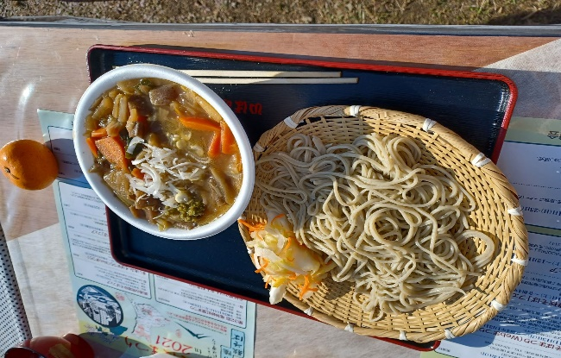
５ 「けんちん汁」で蕎麦を食べるようになった時期
「けんちん汁」が創られた初期の段階から、蕎麦と合わせて食べることが行われて
いたと見られる。
「蕎麦」も「けんちん汁」もお寺で開発されたものであり、お寺（建長寺）において自
然の成り行きで両者の組合せが行われたものと見られる。
江戸での普及も、「けんちん汁」の誕生からそう遅くない時期に、「けんちん汁」で
蕎麦を食べることが行われるようになったものと見られる。

６ 茨城県において「けんちん汁」で蕎麦が食べられるようになった時期
茨城県において、「けんちん汁」で蕎麦を食べるようになったのは、江戸で普及し始め
てあまり遅くない時期だったと推察できる。
江戸時代には、水戸藩士も江戸との交流が盛んであり、建長寺は総合大学のよ
うなものであったことから、各地の僧侶や学者の交流も頻繁にあったと見られ、双
方の情報源から美味しい「けんちん汁」が水戸にも導入され、地元の蕎麦と結び付
いていったものと見られる。
茨城県は、「けんちん」に入れる野菜類等の食材が豊富に穫れる地域であり、美
味しく、栄養があって、体が温まり、野菜類等を無駄にしない、そばとの相性も良
いという、一石何鳥もの効果が発揮できる「けんちん汁」が普及するのは当然のこ
とだったと言える。

